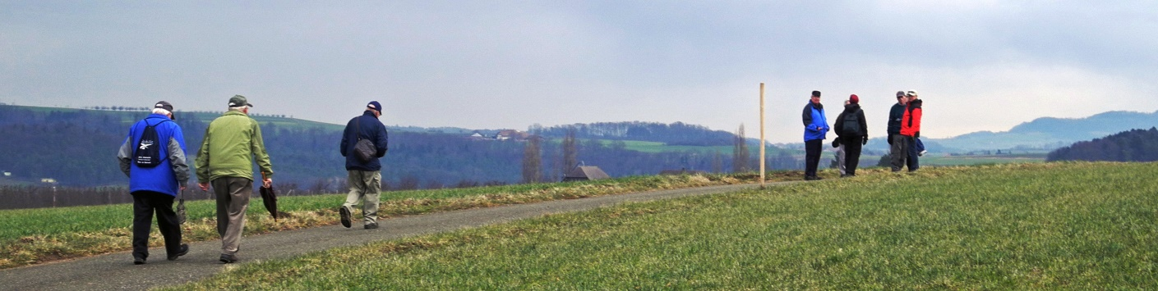
Wandergruppe Diegten

Ich würde gerne folgende Wanderung vorschlagen
Wann: falls saisonal bedingt
Wanderroute: grob beschreiben
Länge ca: lange Route: x Km kurze Route: y Km
Auf ca: z m a m
Ab ca: b m c m

Parkieren: mögliche Parkmöglichkeit
Einkehr: mögliche Restaurants

Leitung: Name / Tel / Mail

